**BÁO CÁO THỰC HÀNH LAB 3 MẠNG MÁY TÍNH**

**Tên: Lê Minh Nhựt**

**MSSV: 22521060**

1. ***Task 1: Cấu hình thiết bị mạng không dây***

***1.5 Kiểm tra kết quả kết nối.***

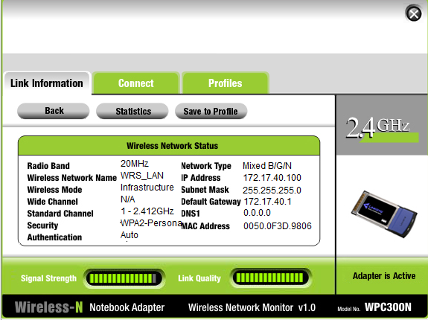

*Hình 1.5: Thông tin chi tiết cấu hình địa chỉ IP*

***1.6 Kiểm tra kết quả thực hành.***

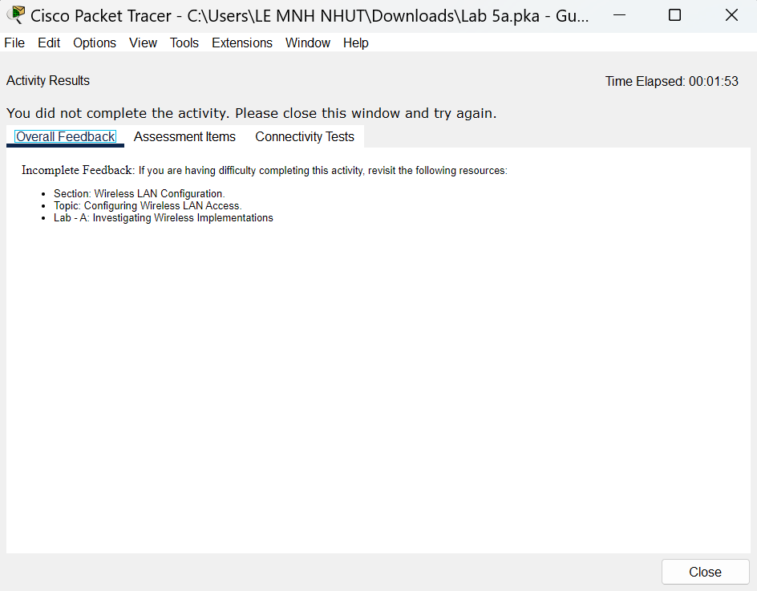

*Hình 1.6a: Kết quả tổng quát khi đã thực hiện cấu hình*

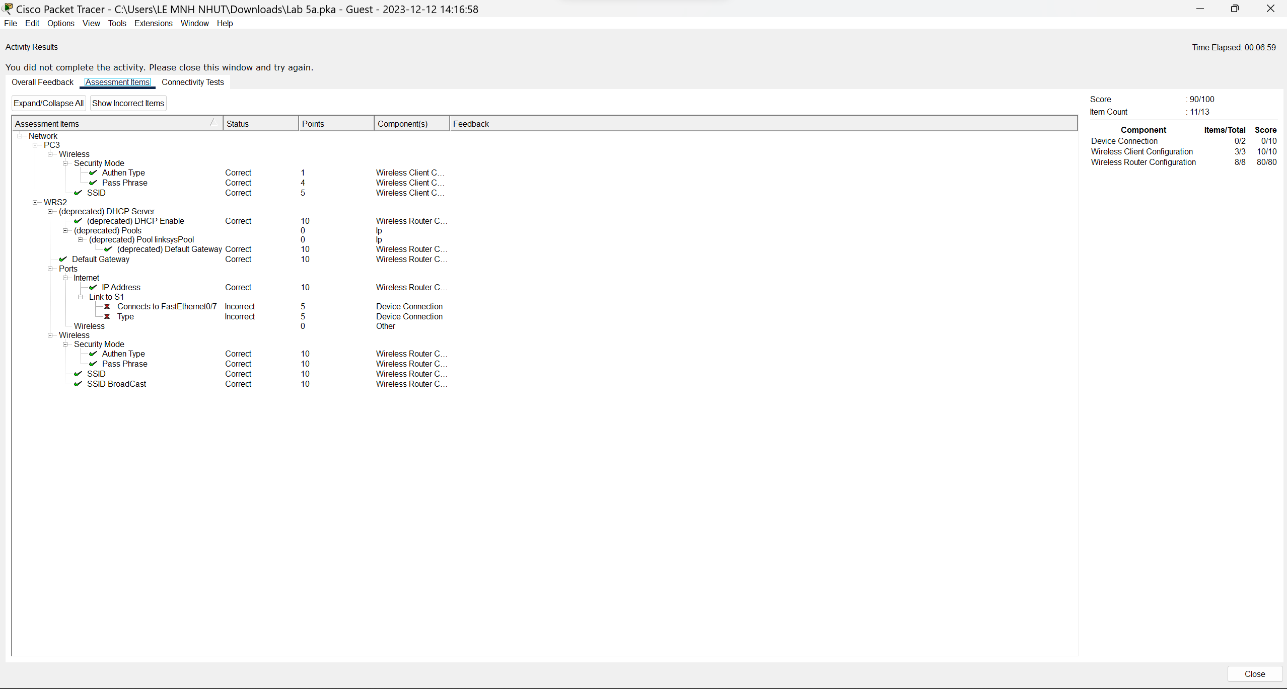

*Hình 1.6b: Kết quả chi tiết khi đã thực hiện cấu hình*

1. ***Task 2: Cấu hình địa chỉ IP trên router.***

***2.2 Kiểm tra cấu hình.***

***R1:***

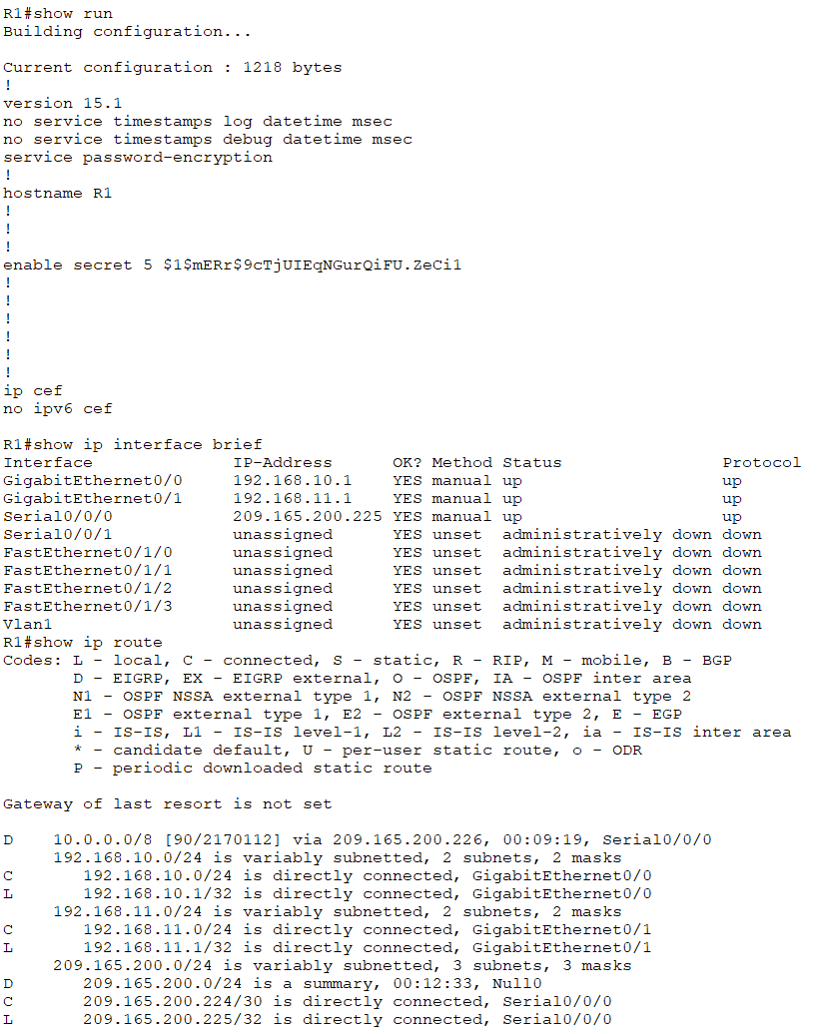

***R2:***

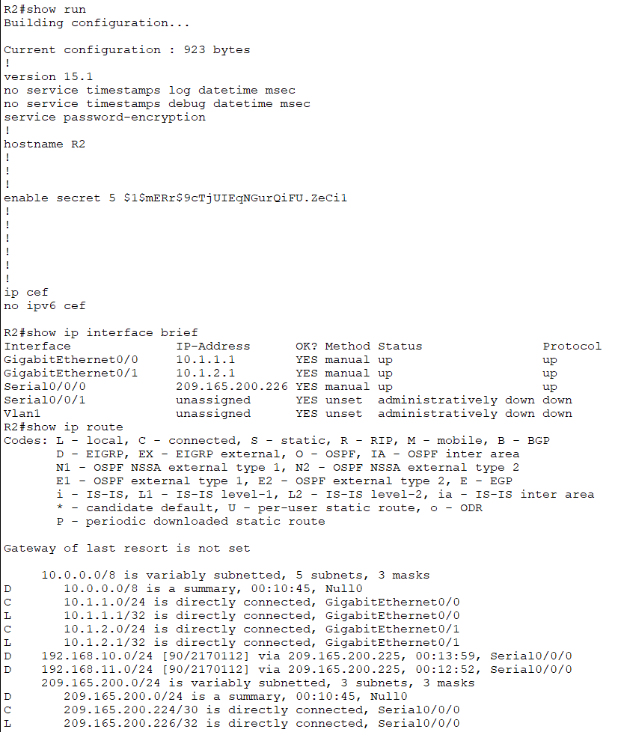

***PC1 -> PC4***

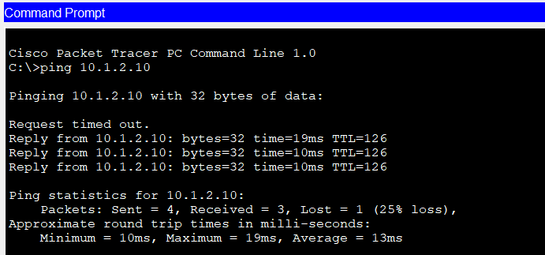

***R2 -> PC2***

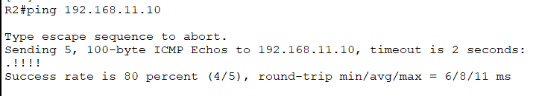

***2.3 Kiểm tra kết quả thực hành.***

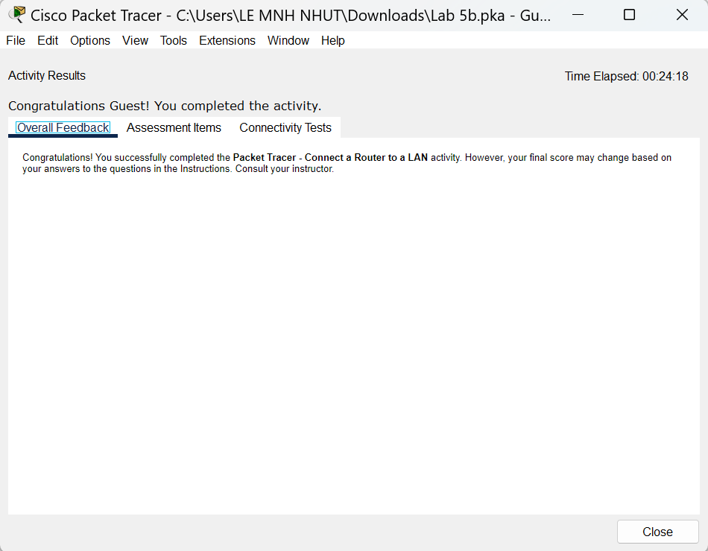

*Hình 2.3a. Kết quả kiểm tra tổng quát*

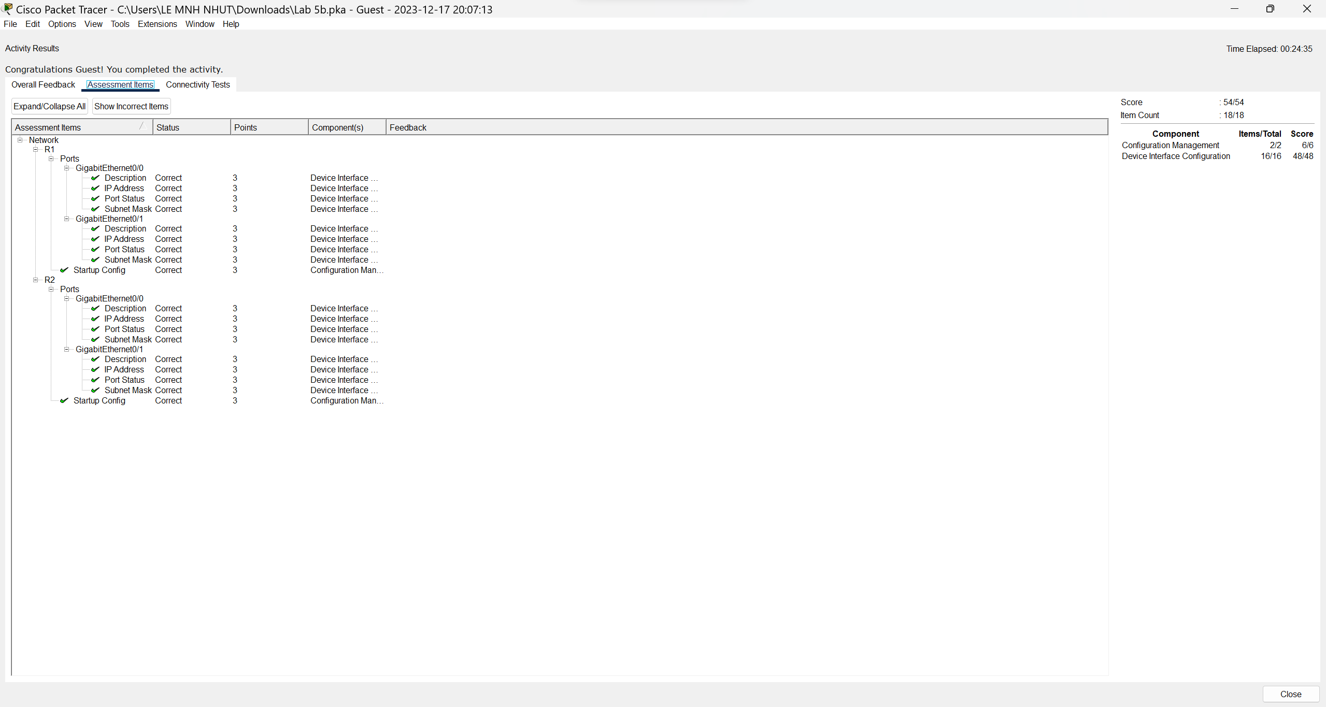

*Hình 2.3b. Kết quả kiểm tra chi tiết*

1. ***Task3: Áp dụng địa chỉ IP***

***3.1 Chia mạng con và phân bổ IP***

*- Có 8 mạng con.*

|  |  |  |  |  |
| --- | --- | --- | --- | --- |
| **STT** | **Địa chỉ mạng** | **Địa chỉ đầu** | **Địa chỉ cuối** | **Địa chỉ broadcast** |
| 0 | 192.168.100.0 | 192.168.100.1 | 192.168.100.30 | 192.168.100.31 |
| 1 | 192.168.100.32 | 192.168.100.33 | 192.168.100.62 | 192.168.100.63 |
| 2 | 192.168.100.64 | 192.168.100.65 | 192.168.100.94 | 192.168.100.95 |
| 3 | 192.168.100.96 | 192.168.100.97 | 192.168.100.126 | 192.168.100.127 |
| 4 | 192.168.100.128 | 192.168.100.129 | 192.168.100.158 | 192.168.100.159 |
| 5 | 192.168.100.160 | 192.168.100.161 | 192.168.100.190 | 192.168.100.191 |
| 6 | 192.168.100.192 | 192.168.100.193 | 192.168.100.222 | 192.168.100.223 |
| 7 | 192.168.100.224 | 192.168.100.225 | 192.168.100.254 | 192.168.100.255 |

| **Device** | **Interface** | **IP Address** | **Subnet Mask** | **Default Gateway** |
| --- | --- | --- | --- | --- |
| R1 | G0/0 | 192.168.100.1 | 255.255.255.224 | N/A |
| G0/1 | 192.168.100.33 | 255.255.255.224 | N/A |
| S0/0/0 | 192.168.100.129 | 255.255.255.224 | N/A |
| R2 | G0/0 | 192.168.100.65 | 255.255.255.224 | N/A |
| G0/1 | 192.168.100.97 | 255.255.255.224 | N/A |
| S0/0/0 | 192.168.100.158 | 255.255.255.224 | N/A |
| S1 | VLAN 1 | 192.168.100.2 | 255.255.255.224 | 192.168.100.1 |
| S2 | VLAN 1 | 192.168.100.34 | 255.255.255.224 | 192.168.100.33 |
| S3 | VLAN 1 | 192.168.100.66 | 255.255.255.224 | 192.168.100.65 |
| S4 | VLAN 1 | 192.168.100.98 | 255.255.255.224 | 192.168.100.97 |
| PC1 | NIC | 192.168.100.30 | 255.255.255.224 | 192.168.100.1 |
| PC2 | NIC | 192.168.100.62 | 255.255.255.224 | 192.168.100.33 |
| PC3 | NIC | 192.168.100.94 | 255.255.255.224 | 192.168.100.65 |
| PC4 | NIC | 192.168.100.126 | 255.255.255.224 | 192.168.100.97 |

***3.2 Cấu hình thiết bị***

***R1:***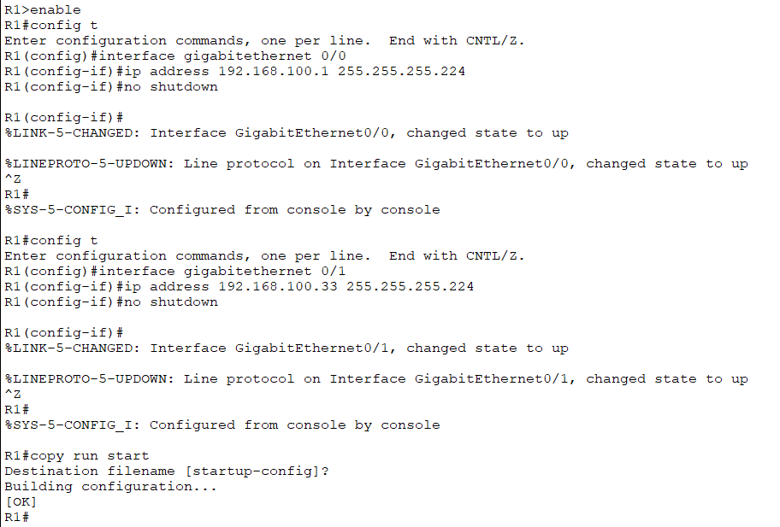

***S3:***

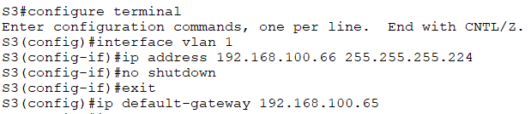

***PC4:***

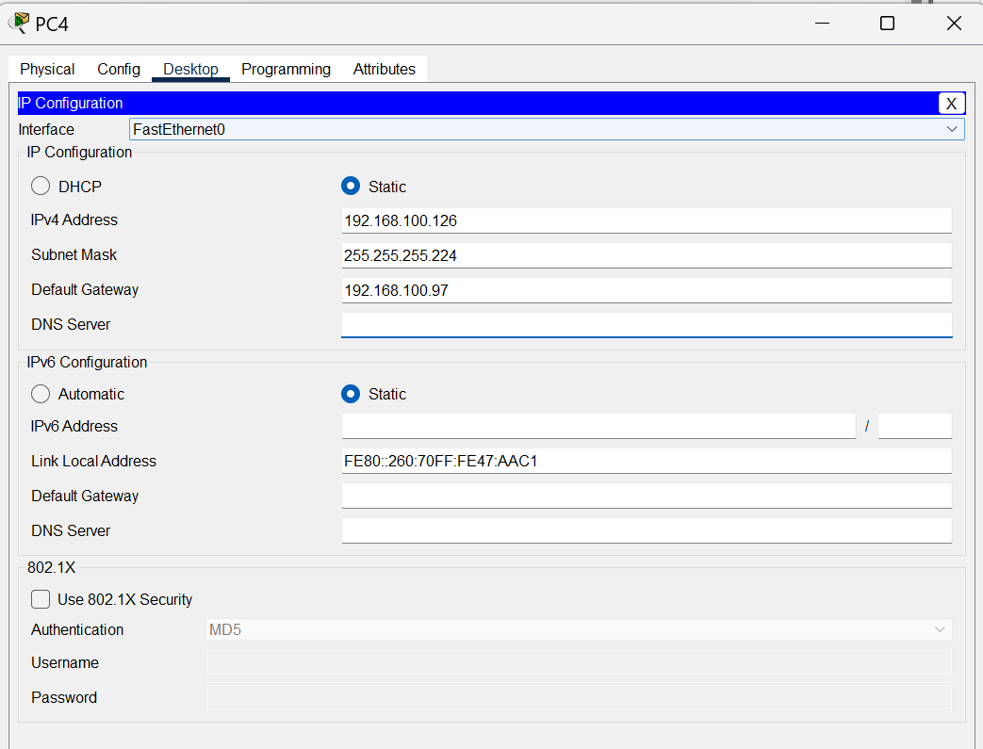

***3.3 Kiểm tra kết quả thực hành***

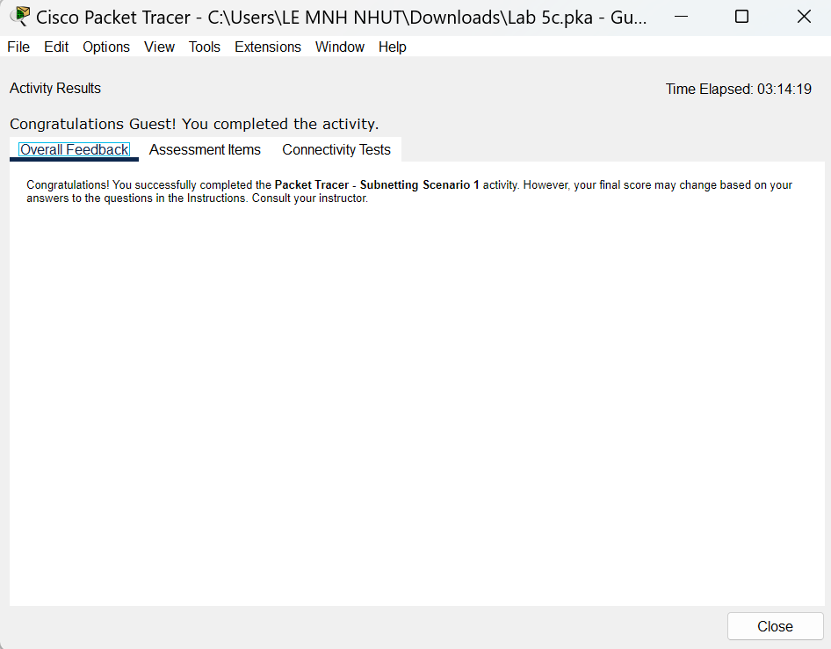

*Hình 3.3: Kết quả kiểm tra tổng quát*

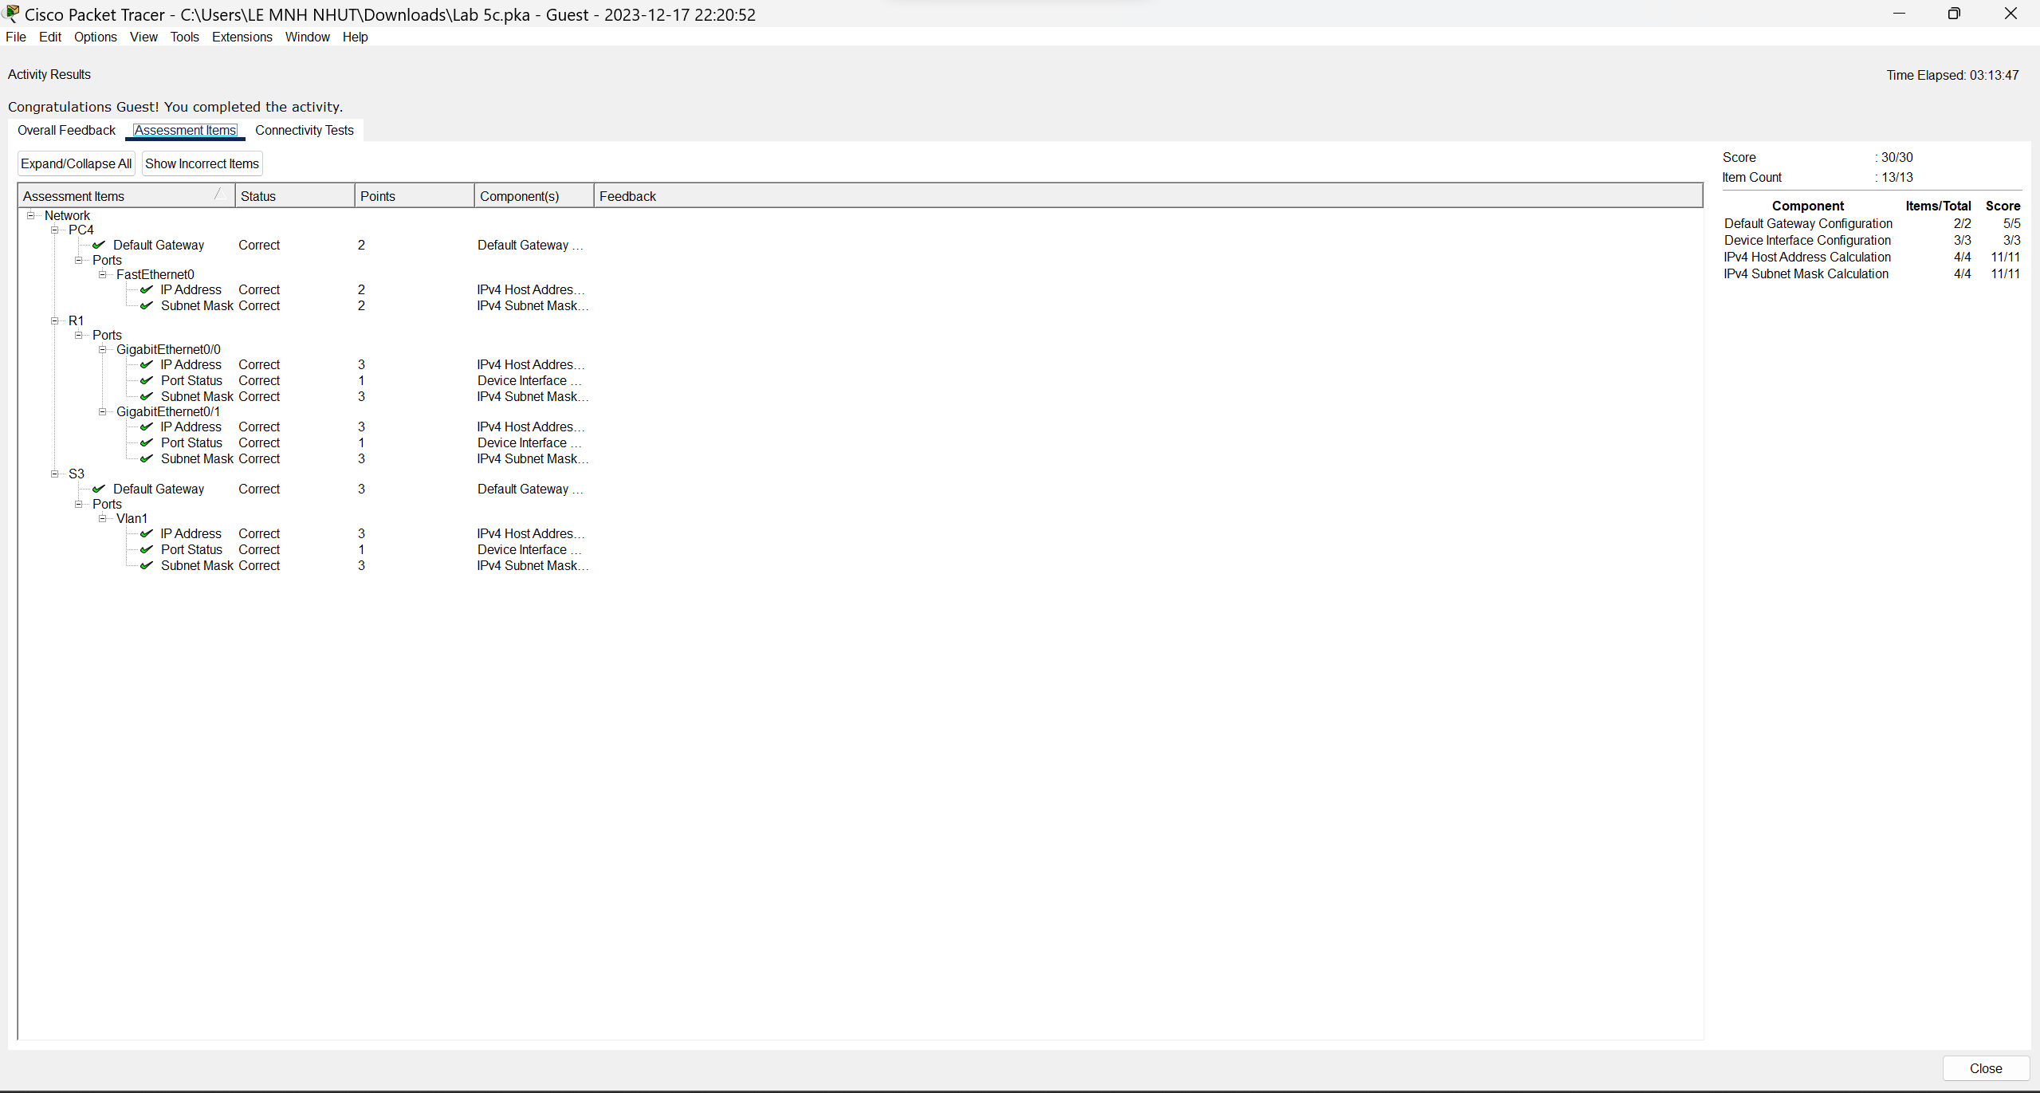

*Hình 3.3b: Kết quả kiểm tra chi tiết*